14.05.2020
1. Ćwiczenie oddechowe- mówienie na jednym wydechu tekstu:
Często zwierząt nie widzimy,
Bo barwą się do miejsc pobytu upodobniły.
2. Rozmowa na temat barwy ochronnej.
- co to jest barwa ochronna?
Które zwierzęta upodobniają się barwą do otoczenia? Drapieżniki czy bezbronne?
3. zapoznanie z monetami o nominałach 1 zł, 2 zł, 5zł i banknotem o nominale 10 zł.
- Odczytanie wyrazów:
Bankier banknoty bankomat
- czym zajmuje się bankier? Kim jest?
- Do czego służy bankomat?
- Co to są banknoty?
Z podanych wyrazów, wyodrębnienie wspólnego wyrazu ( BANK)
4. Rozmowa na temat banku.
- Co to jest bank?
- Czy jest potrzebny? Dlaczego?
- kto pracuje w banku?
- Co powinni umieć ludzie pracujący w banku?
5. Zabawa matematyczna. Rodzic pisze różne zadania matematyczne, a dziecko je rozwiązuje, np. 2+8=……3+6=…..4+6=….5+5=…..2+7=……
6. Monety
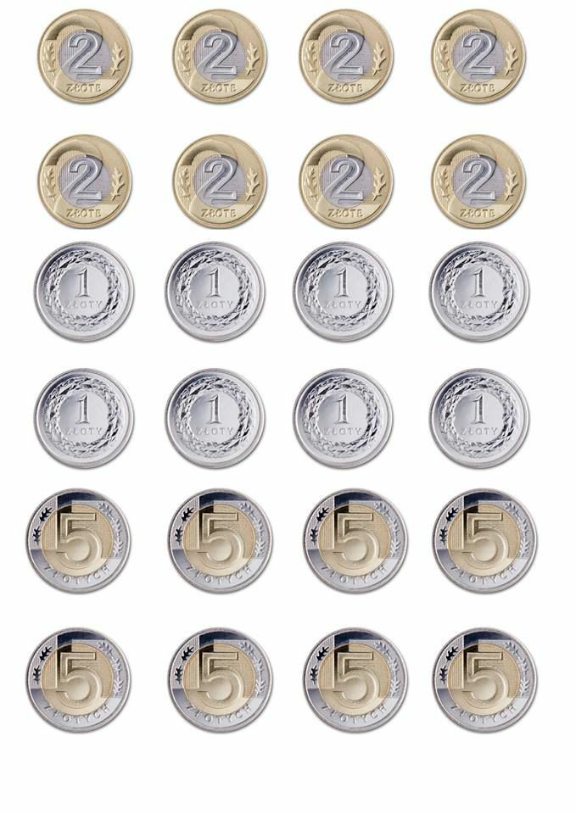

Banknoty
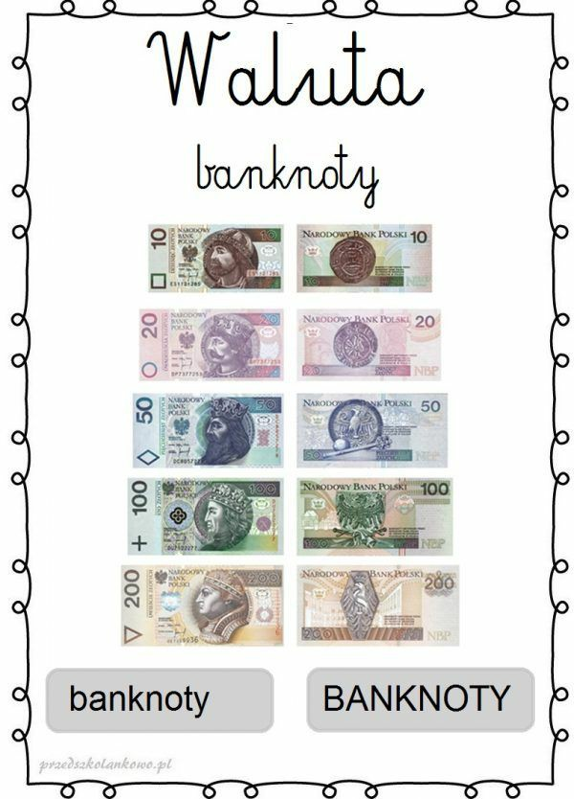

7. Wytnij monety i spróbuj ułożyć je tak aby razem dały 10 zł, np./. 2 zł+ 2 zł+ 1 zł+ 5 zł, 5 zł+ 5 zł
8. Uzupełnij sudoku, tak aby ani w poziomie, ani w pionie monety się nie powtarzały
